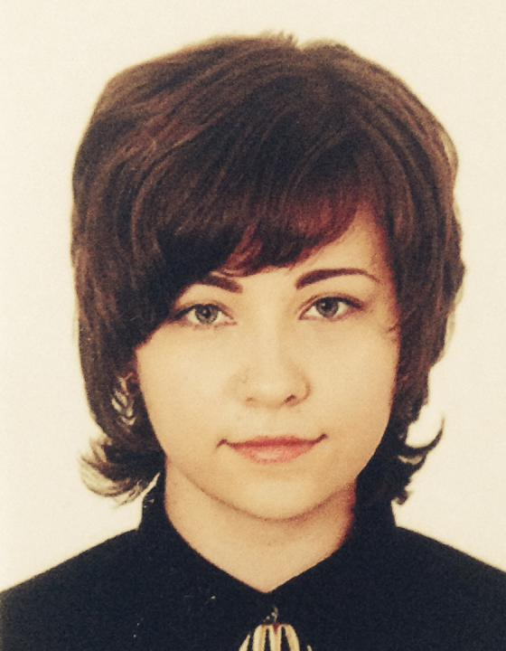 | 奥莉加•库利克  大家好！我叫奥莉加•库利克。2015年毕业于大连理工大学汉语专业，并且我还读了中国经济学培训班。我在中国居住了五年多。掌握汉语和英语。在教育领域有工作经验。教过中国人英语。我还有物流和宾馆经营方面的工作经验，还有在企业洽谈会期间口译经验，以及业务谈判和笔译经验。我很高兴能在明斯克或者白俄罗斯其他城市为您提供翻译服务。
翻译员

语言
- 英语
- 汉语
- 俄语

转移类型
- 笔译
- 交替翻译

题目

工作经验

亮语翻译公司
2016 年 - 至今
汉语翻译
在明斯克市提供俄汉口译和笔译的翻译服务。

“北京-明斯克”宾馆
2016 年 - 至今
市场营销部的销售专员

“KRAFTTRANS”有限责任公司
2015 年 - 2016 年
跟单员

"Learn in play” 私立儿童英语学校
2015 年 - 2015 年
英语教师

物流公司，中国大连市
2015 年 - 2015 年
英俄汉语翻译

北京语言大学附属高级中学，中国大连
2014 年 - 2015 年
英语教师

个人实践工作
2011 年 - 2013 年
为成年人或者孩子进行英语辅导

白俄罗斯国立大学
2008 年 - 2010 年
志愿者
和11-16岁的孩子在一起玩各种游戏和团队精神的训练，在游戏的方式下进行的心理测试，英语和汉语的授课工作。

教育

学院: 大连理工大学) (2011 年 – 2015 年)
专业: 汉语语言文学

学院: 大连理工大学 (2010 年 – 2014 年)
专业: 通过中国经济培训课程

学院: 白俄罗斯国立大学 (2008 年 – 2010 年)
院系: 语言文学
专业: 汉语语言文学

学院: International House (2005 年 – 2007 年)
院系: 英语培训课程 (upper-intermediate)

请在我们的网站上查看翻译员的完整资料:

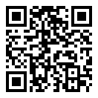 | 如需在网站上查看翻译员的个人资料，请扫描二维码。  https://www.ezhongfanyi.com/translators/kulik-olga | 亮语翻译公司  ezhongfanyi.com  liangyufanyi@163.com  +7 (495) 147-56-20
 |  |  | 
质量 | 保障 | 实惠 | 速度和便利
- 翻译仅由母语人士完成  - 我们的译员均毕业于中国和俄罗斯的顶尖高校  - 我们根据主题和领域，精准匹配专业译员  - 支持处理多种中文地方方言 | - 译员均持有翻译资格证书和相关学历文凭  - 自2014年起专注于中文翻译工作  - 获得大量客户好评  - 与大型政府机构建立合作 | - 由母语人士提供高质量翻译，价格合理  - 截取部分译文，免费试译  - 我们的服务遍布俄罗斯50座城市和中国45座城市  - 为长期合作客户提供专属优惠 | - 中文翻译日均完成250页以上  - 15分钟内快速匹配译员  - 市中心可办理文件公证  - 办公室在沈阳市和莫斯科市

